以前的时候学习新东西没有总结的习惯，周末把以前研究的东西翻了翻，稍微总结下。

Scxml是w3c出来的基于状态机的对话脚本语言标准，具体内容可以谷歌到，这里讲述自己开发的一个把scxml转化为可交互图形的程序。

- 程序设计
基于原则是把具有状态机关系的xml语言转换为矩形、矩形之间的线、矩形的子父级关系。

整个模块由下而上分为 5部分
Scxml 脚本
Parser 层（依赖Tinyxpath）
Model 层
Layout 层 (Model转化为虚拟图形对象)
View 图形（MFC实现）

Parser层会通过tinyxpth解析scxml脚本并产出Modal对象，并对上层提供getState，getTransitions，GetFinals等接口，接口之间的参数类型就是Model层定义的；
Layout层获取所有的state和transition，然后转化为虚拟图形对象ScxmlRectangle和ScxmlLine等；
View层通过MFC实现，将虚拟图形对象进行描绘和渲染

下面这个是包设计图，UI从LayOut中获得图形信息画图，LayOut从IGetScxmlObject获得解析信息，
Parser层通过Iread可以读取到scxml文件中的元素，ModelFactory将获取的元素转换为自定义对象，提供IGetModel给layout
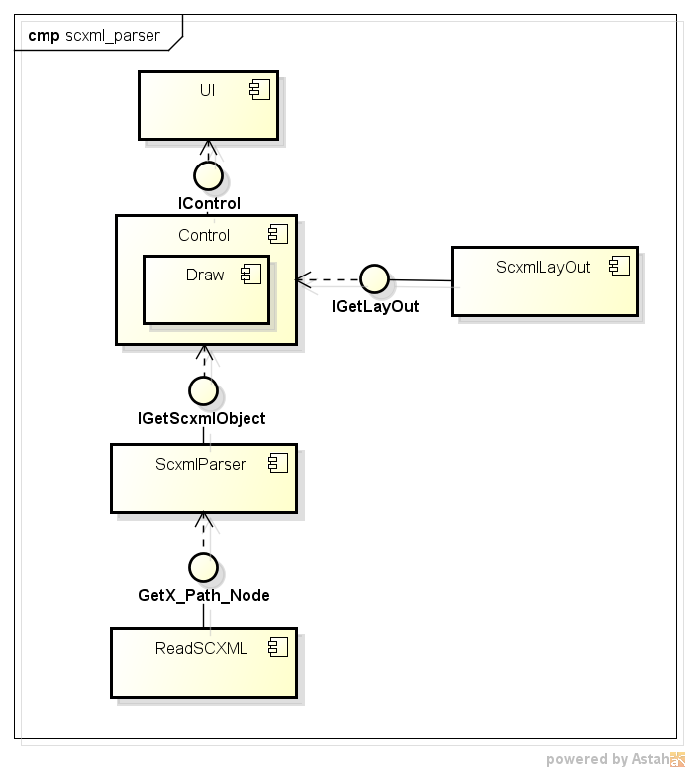
下面是layout层和parser层的用例图，
layout用于描述自动状态机布局的过程，包含从scxml_parser模块获取对象，根据对象内容计算出整个图形布局
Rectangle Scxml 用于输出图形的中心点、宽度、高度，线条起始点等内容
GetScxmlObject 解析scxml对象，生成矩形和有向线段

Parser描述从scxml格式解析成对象的过程，以及和外部模块之间的关系，
Read scxml 主要用于按照需求读取scxml文件内容，其调用tinyxpath模块执行自定义的xpath语法
create model 将读取的内容构建成对象
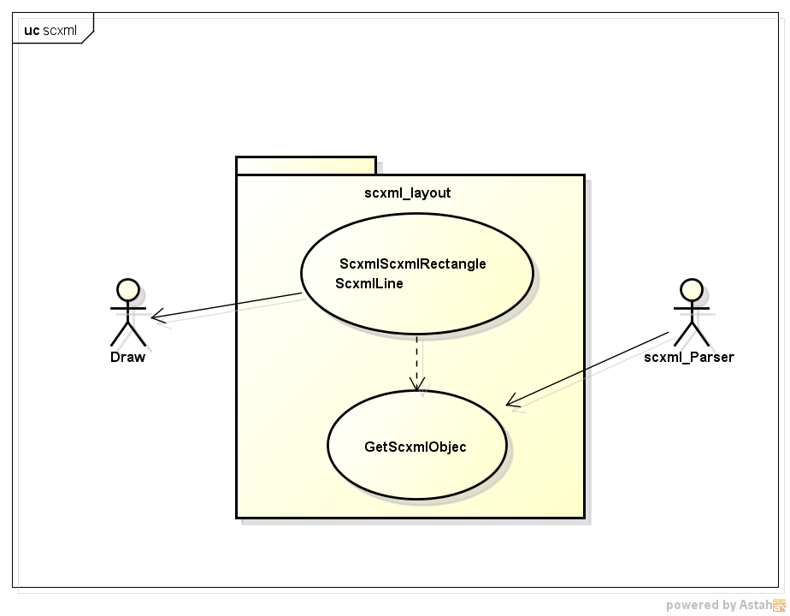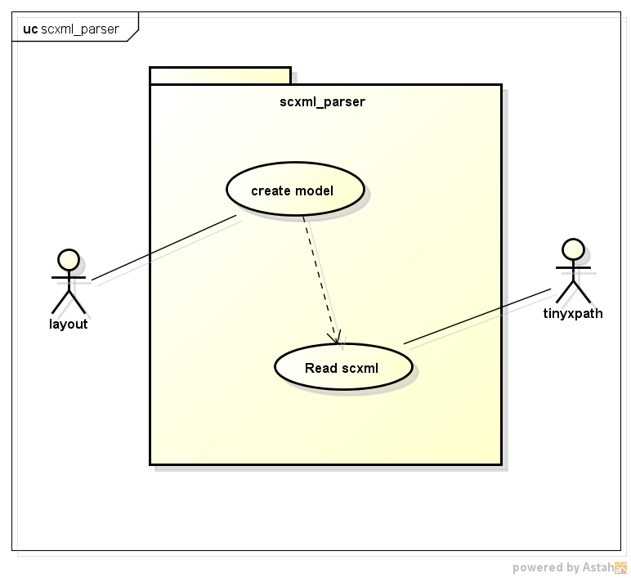

Layout的类图如下
Line 线，包含起始点和终点
Rectangle 矩形，包含中心点、宽度、高度
ScxmlLayout 包含所有矩形和线条的数据，拥有计算整个图形布局的方法
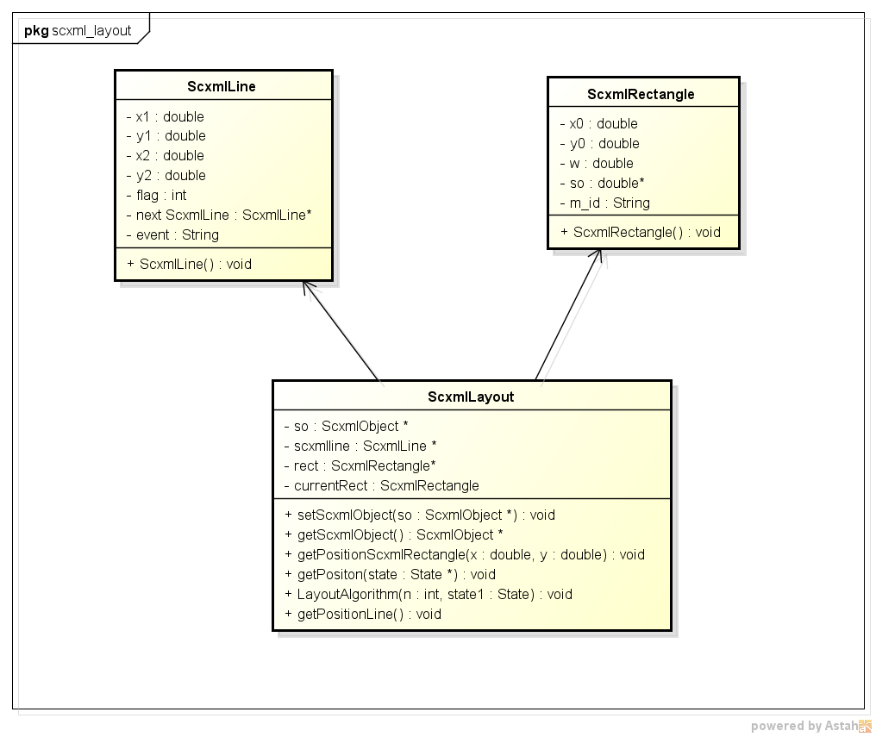

Layout时序图
根据scxml对象，执行LayOut算法，生成图形信息
调用scxml_parser模块，获取自定义的scxml对象，生成相应的图形内容，执行布局算法，输出图形信息
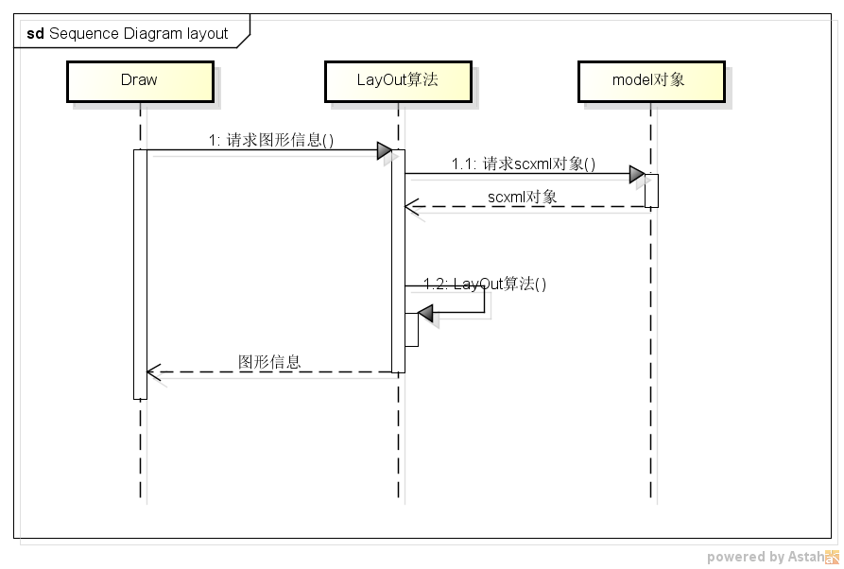

Parser 类图如下
Xtinyxpath 调用Xpath语言查找scxml元素
ScxmlParser 调用tinyxpath获取元素，封装为scxmlobject对象
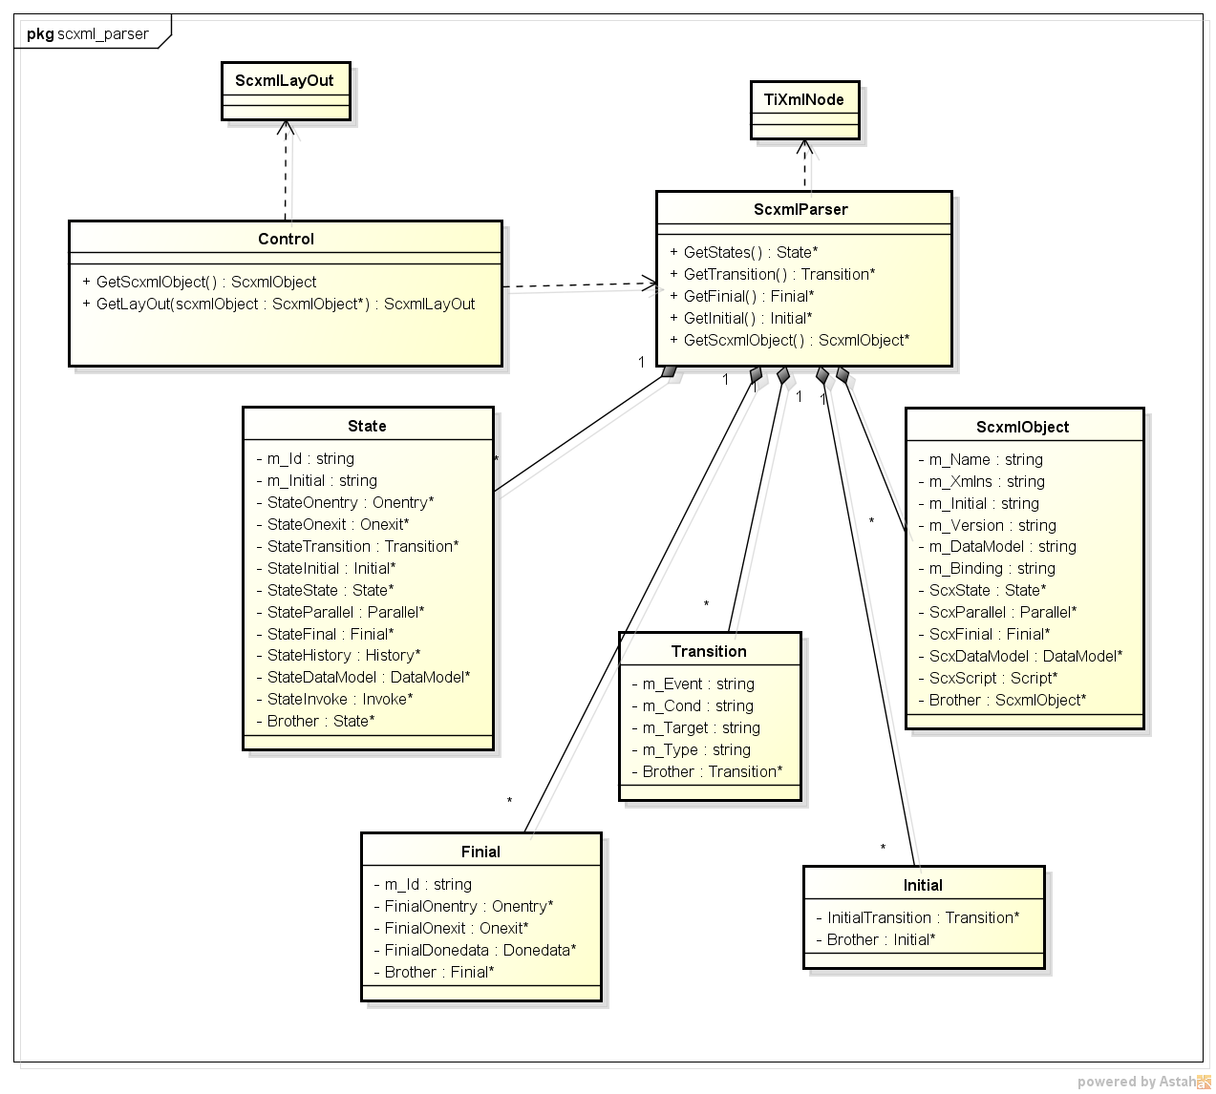
Parser时序图：
scxml文件解析过程 调用tinyxpath模块，实现在C++中内嵌使用xpath语言，按要求获取scxml元素，转化成自定义的对象，用于layout画图
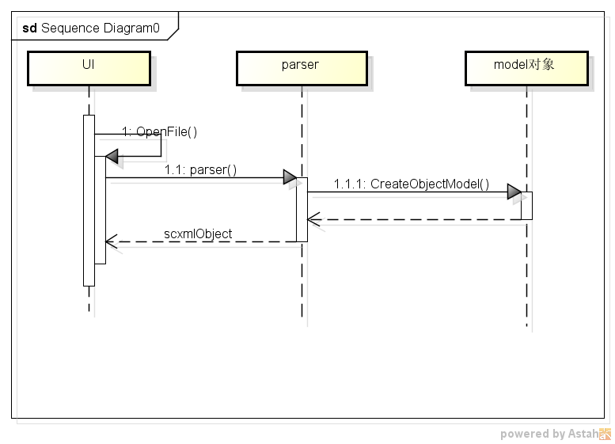
展示效果如下
下面为一个相对复杂的scxml，包含了并行、多层的嵌套关系
